C++程序设计实验报告

实验3：类和对象（二）

专 业： xxx
班 级： xxx
姓 名： xxx
学 号： xxx
指导教师： xxx
日 期： xxx
一、实验目的
- 进一步加深对类和对象的理解。
- 掌握类的构造函数和析构函数的概念和使用方法。
- 掌握对对象数组、对象的指针及其使用方法。
- 掌握友元的概念和使用。
- 了解类模板的使用方法。

学时数：3学时
二、实验内容

3.2.1 实验内容1
有以下程序：
#include <iostream.h>
class Student
{public:
Student(int n,float s):num(n),score(s){ }
void change(int n,float s){num=n;score=s;}
void display(){cout<<num<<“ ”<<score<<endl; }
private：
int num;
float score;
};
void main()
{Student stud(101,78.5);
stud.display();
stud.change(101,80.5);
stud.display();
}
- 阅读此程序，分析其执行过程，然后上机运行，对比输出结果。
- 修改上面的程序，增加一个fun函数，改写main函数。在main函数中调
用fun函数，在fun函数中调用change和display函数。在fun函数中使用对象的引用（Student &）作为形参。

3.2.2 实验内容2
商店销售某一商品，商店每天公布统一的折扣（discount）。同时允许销售人员在销售时灵活掌握售价（price）,在此基础上，对一次购10件以上者，还可以享受9.8折优惠。现已知当天3个销售员销售情况为
销货员号（num） 销货件数(quantity) 销货单价（price）
101 5 23.5
102 12 24.56
103 100 21.5
请编程序，计算出当日此商品的总销售款sum以及每件商品的平均售价。要求用静态数据成员和静态成员函数。
（提示：将折扣discount，总销售款sum和商品销售总件数n声明为静态数据成员，再定义静态成员函数average（求平均售价）和display（输出结果）。

3.2.3 实验内容3
（3）有以下程序：
#include <iostream>
using namespace std;
class Date; //对Date类的提前引用声明
class Time //定义Time类
{public:
Time(int,int,int);
void display(Date &); //display是成员函数，形参是Date类对象的引用
private:
int hour;
int minute;
int sec;
};

class Date //声明Date类
{public:
Date(int,int,int);
friend void Time∷display(Date &); //声明Time中的display函数为友元成员函数
private:
int month;
int day;
int year;
};
Time∷Time(int h,int m,int s) //类Time的构造函数
{hour=h;
minute=m;
sec=s;
}
void Time∷display(Date &d) //display的作用是输出年、月、日和时、分、秒
{cout<<d.month<<“/”<<d.day<<“/”<<d.year<<endl; //引用Date类对象中的私有数据
cout<<hour<<“：”<<minute<<“：”<<sec<<endl; //引用本类对象中的私有数据
}
Date∷Date(int m,int d,int y) //类Date的构造函数
{month=m;
day=d;
year=y;
}
int main( )
{Time t1(10,13,56); //定义Time类对象t1
Date d1(12,25,2004); //定义Date类对象d1
t1.display(d1); //调用t1中的display函数，实参是Date类对象d1
return 0;
}
请分析和运行此程序，注意友元函数Time::display的作用。将程序中的display函数不放在Time类中，而作为类外的普通函数，然后分别在Time和Date类中将display声明为友元函数。在主函数中调用display函数，display函数分别引用Time和Date两个类的对象的私有数据，输出年、月、日和时、分、秒。修改后上机调试和运行。

3.2.4 实验内容4
有以下使用类模板程序：
#include <iostream>
using namespace std;
template<class numtype> //定义类模板
class Compare
{public:
Compare(numtype a,numtype b)
{x=a;y=b;}
numtype max( )
{return (x>y)?x:y;}
numtype min( )
{return (x<y)?x:y;}
private:
numtype x,y;
};
int main( )
{Compare<int> cmp1(3,7); //定义对象cmp1，用于两个整数的比较
cout<<cmp1.max( )<< “is the Maximum of two integer numbers.”<<endl;
cout<<cmp1.min( )<< “is the Minimum of two integer numbers. ”<<endl<<endl;
Compare<float> cmp2(45.78,93.6); //定义对象cmp2，用于两个浮点数的比较
cout<<cmp2.max( )<< “is the Maximum of two float numbers. ”<<endl;
cout<<cmp2.min( )<< “is the Minimum of two float numbers. ”<<endl<<endl;
Compare<char> cmp3(′a′,′A′); //定义对象cmp3，用于两个字符的比较
cout<<cmp3.max( )<< “is the Maximum of two characters. ”<<endl;
cout<<cmp3.min( )<< “is the Minimum of two characters. ”<<endl;
return 0;
}
- 运行此程序，体会类模板的作用。
将它改写为在类模板外定义各成员函数。
三、需求分析
实验1：
- 执行程序
- 修改程序，增加fun函数，改写main函数，在main函数中调用fun函数，在fun函数中调用change和display函数，在fun函数中使用对象的引用（Student&）作为形参。
实验2：
- 创建一个存放商品销货员的类。
- 设置静态成员变量
- 设置display、average等方法
实验3：
此程序主要是考察友元函数的调用
实验4：
运行此程序，体会类模板的作用。
四、概要设计
实验1：
- 主函数main
- 类Student
  - 私有变量num，score
  - 公有函数：Student构造函数，change函数，display函数
实验2：
提示：将折扣discount，总销售款sum和商品销售总件数n声明为静态数据成员，再定义静态成员函数average（求平均售价）和display（输出结果）。
实验3：
分析和运行此程序，注意友元函数Time::display的作用。将程序中的display函数不放在Time类中，而作为类外的普通函数，然后分别在Time和Date类中将display声明为友元函数
实验4：
将函数定义在类外
五、详细设计
实验1：
- 主函数main
- 类Student
  - 私有变量num，score（int num; float score;）
  - 公有函数：Student构造函数（Student(int n, float s) : num(n), score(s) {}），change函数（void change(int n, float s)），display函数（void display()）
实验2：
计算出当日此商品的总销售款sum以及每件商品的平均售价。要求用静态数据成员和静态成员函数。
实验3：
在主函数中调用display函数，display函数分别引用Time和Date两个类的对象的私有数据，输出年、月、日和时、分、秒。修改后上机调试和运行。
实验4：

六、调试分析
实验1：
目前来看直接将老师给出的程序是不可以运行的，其中引号采用了中文的引号，冒号采用了中文的引号，剩余部分是正确的。改动后可直接运行。结果也符合预期。
按照要求修改程序后，直接进行调试，插入一个void fun()函数，目前没有bug。
实验2：
暂无调试分析
实验3：
暂无调试分析
实验4：
暂无调试分析
七、使用说明
实验1：直接运行
实验2：
直接运行
实验3：
直接运行
实验4：
直接运行
八、测试结果
实验1：
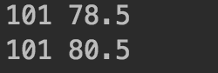
实验2：
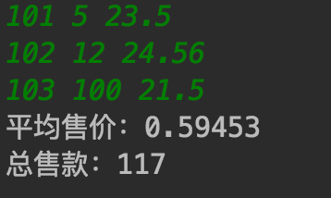
实验3：
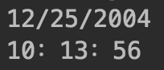
实验4：
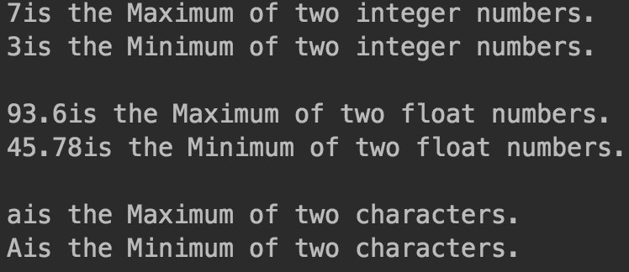
九、附录：代码
代码略。

